亲爱的同学、老师们:
大家好!金秋九月，天高气爽，在这个收获的季节，温泉高中的新学期又开始了。
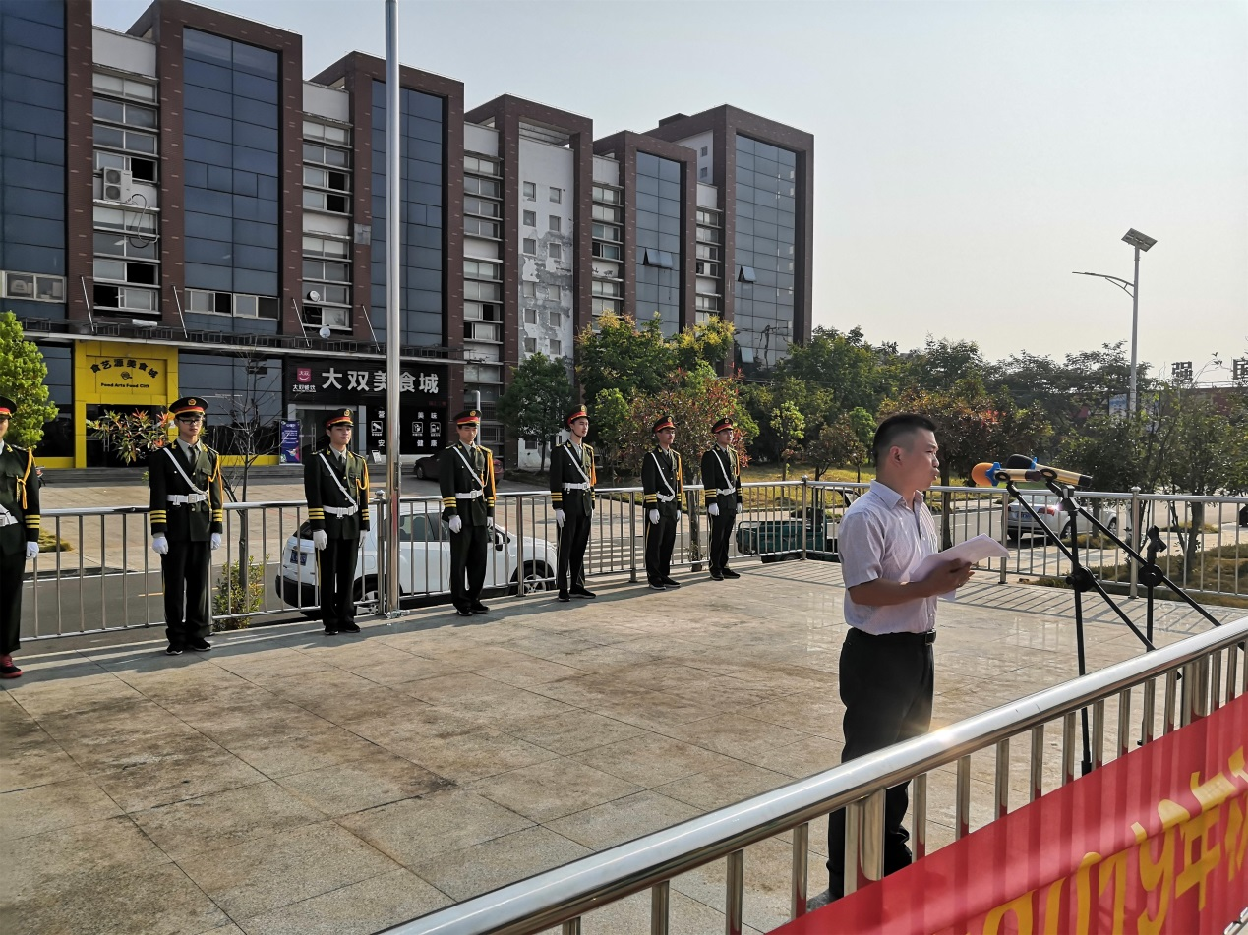
同学们，新的学期，我们应有新的梦想、新的希望，要有勇气为梦想行动，用智慧去亲近梦想，用汗水去滋润成功，智者主动亲切梦想，傻瓜才会空守希望。
开学一个星期，我们已经投入到了紧张而愉快的学习中，这是非常好的现象，希望我们今后也要一如既往地坚持下去，要珍惜宝贵时间，珍惜青春年华，忘掉过去的忧愁和烦恼，带着新的梦想、新的希望，把今天当作一个起点，努力，从今天开始。或许你以前是老师眼中的后进生，你是否想过，从现在开始，发奋努力，迎头赶上;或许，你以前是一个调皮捣蛋、让老师头疼、让同学反感、让家长伤心的同学，那么在新的一学期里，要端正自己的思想、规范自己的言行、约束自己的鲁莽，使自己成为一个受老师欣赏、受同学欢迎、让家长放心的人;或许你学习方面真的很有困难，你是否想过在其他方面获得进步，在一些活动中，去尽情展示自己的特长，令师生们对你刮目相看;或许你一向默默无闻，自认为是被老师遗忘的角色，你是否想过改变现状，见到老师礼貌地打招呼，课堂上大胆表露自己的观点，平时多与班上同学交流，主动为班上多承担点事务，你的形象将无处不在，谁想忘掉你都作不到;或许你各方面都很不错了，可是学无止境，要学的东西有很多，知识无穷尽，把目光放高远一点，你将发现自己的目标还远未能达到。
下面我对同学们提出几点要求，希望对同学们有所帮助:
一、学习上既要努力，又要讲求方法，才能使自己的学习成绩突飞猛进。
1、首先要自觉地进行预习，查阅有关的资料，补习旧知识，为新课打好牢固的基础。
2、课上要集中精力听讲，学习老师分析问题、解决问题的方法和步骤，逐步学会自己学习。
3、逐渐养成记笔记的好习惯，既要记下老师讲的知识点，又要记下课上没听懂的问题，供课后复习时参考。
4、作业时应认真思考，独立完成，做完后要仔细检查，对出现的错误要分析原因，然后认真改正。
5、对新知识的巩固应及时，复习要有计划、有步骤，力求达到“透彻理解、牢固掌握、灵活运用”。
6、课外学习应自觉，主动获取大量知识，开阔眼界，增长见识。
7、不要偏科，扬长避短不如扬长补短，更不如都长没短。
二、要做诚实守信、有礼貌之人。德行天下，诚信第一，诚信是做人的根本;对人有礼貌，你只有尊重别人，才能得到别人的尊重。
最后，我用三句话与同学共勉:
第一句:继承中国文化的核心“仁”，以“仁”为本，立德、修身、养性，以此为基础上学会做人。
第二句:学会学习，学会思考，在得到赞扬时保持清醒，在受到批评与非难时保持冷静，以此为基础学会做事。
第三句:立大志、立恒志，在科学规划人生的基础上埋头苦干，矢志进取，以此为基础学会成材。

